Küberit Treppenkantenprofile 808
Küberit Profile Systems

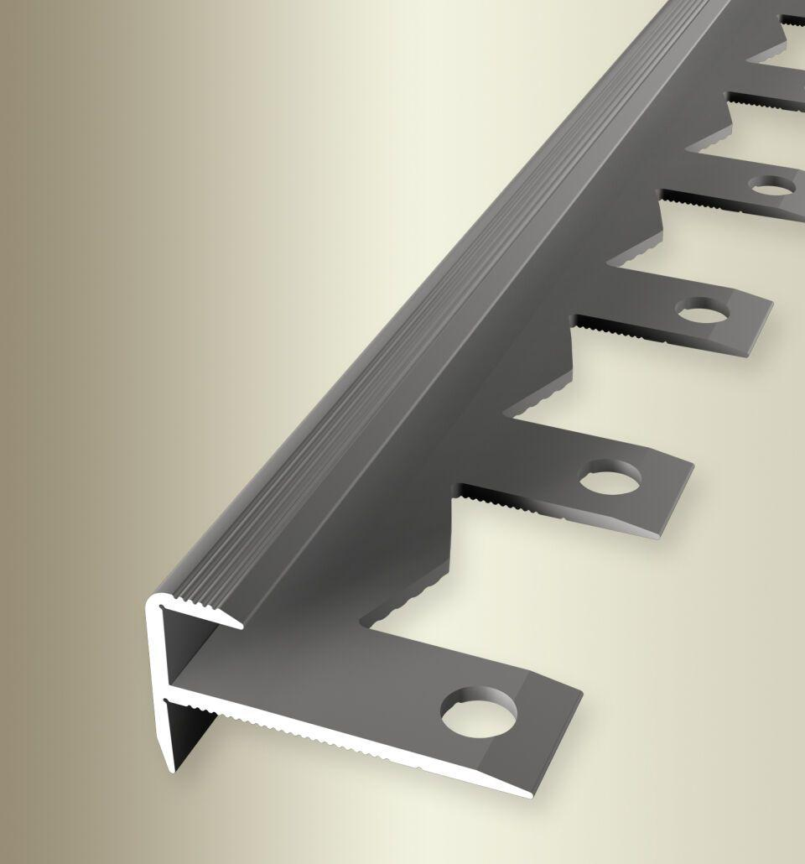Eigenschaften
Farbton
beige, bronze, gold, silber
Oberfläche
eloxiert, poliert
Profilart
Kantenprofil
Werkstoff
Aluminium
Breite (mm)
30,00
Höhe (mm)
17,00
Länge (mm)
1.000,00 - 5.000,00
Befestigung
schrauben
Brandverhalten
A1
Farbtonbezeichnung Hersteller
F2 edelstahloptik, F9 sand, F6 bronze, F4 silber, F5 gold, F3 poliert

